打詐臺北隊114年5月份素材
一、雲端連結（檔案為JPG）
（一）114年5月份素材下載
https://drive.google.com/drive/folders/1HeMjpQ0rjTWqZDCIJfoMDwQi9DVLdd4M
（二）114年5月份成效上傳
https://drive.google.com/drive/folders/11o9zQFfO_sXpS09B2pDbg-9bh0HYuFdZ?usp=drive_link
(需先登入google帳號方可下載)
二、圖片(4張)
（一）114年4月份打詐儀錶板數據
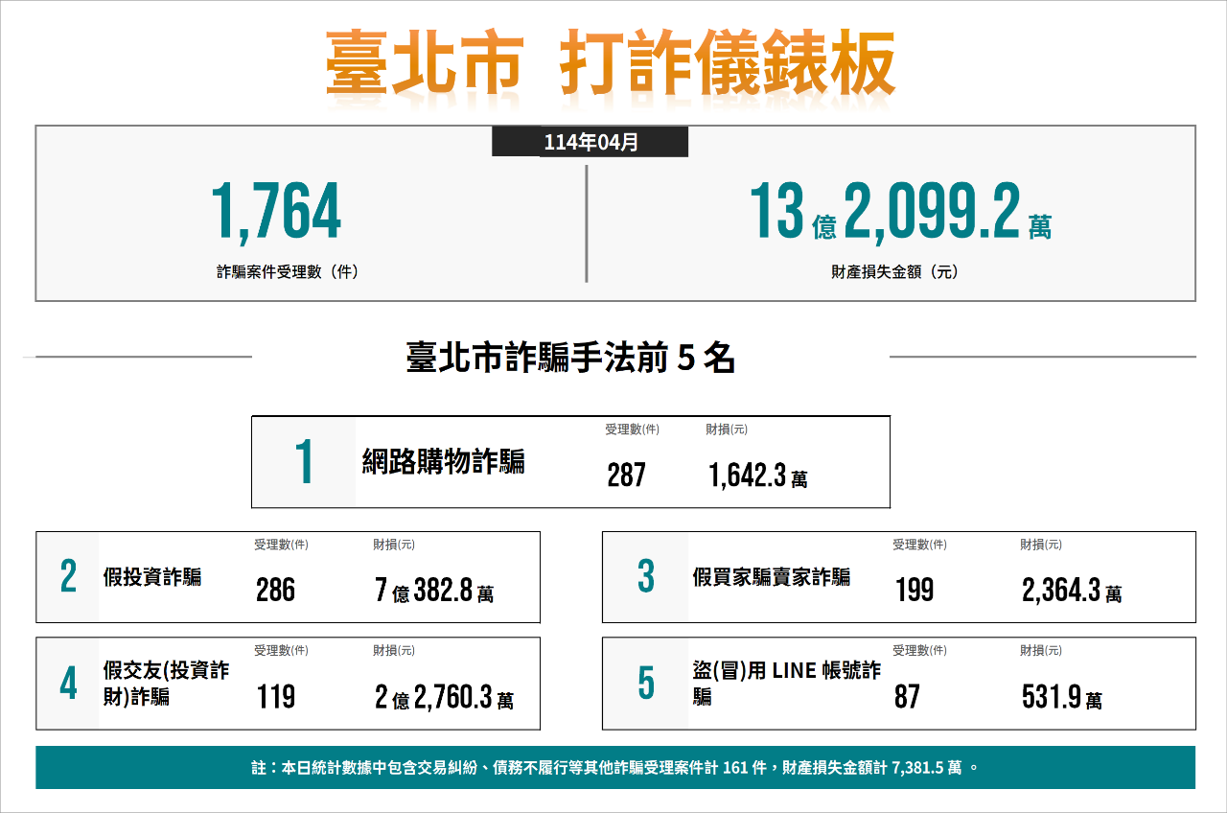
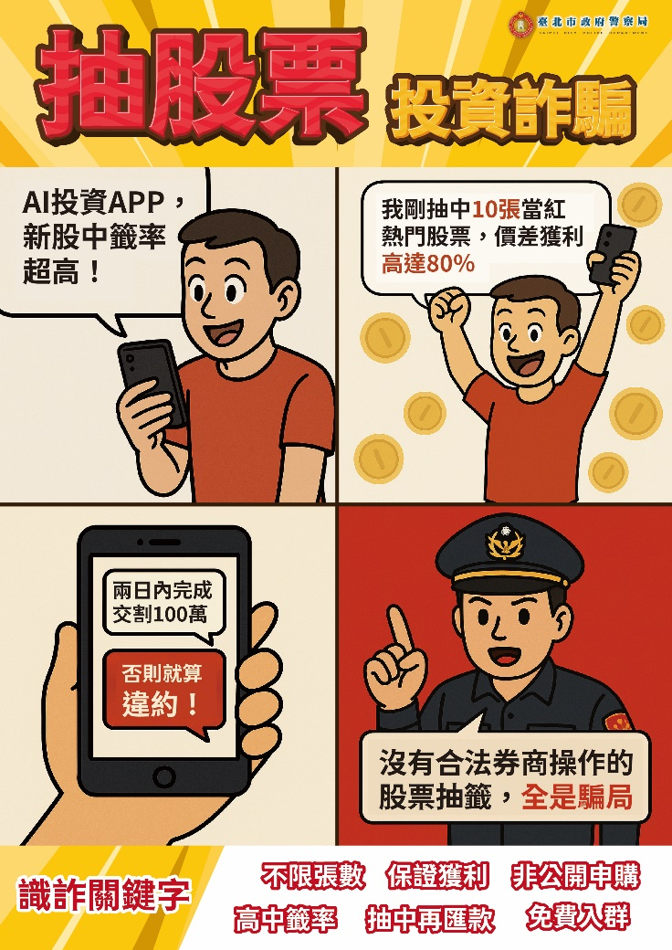
（二）詐騙手法：假抽股票或理財專家真投資詐騙
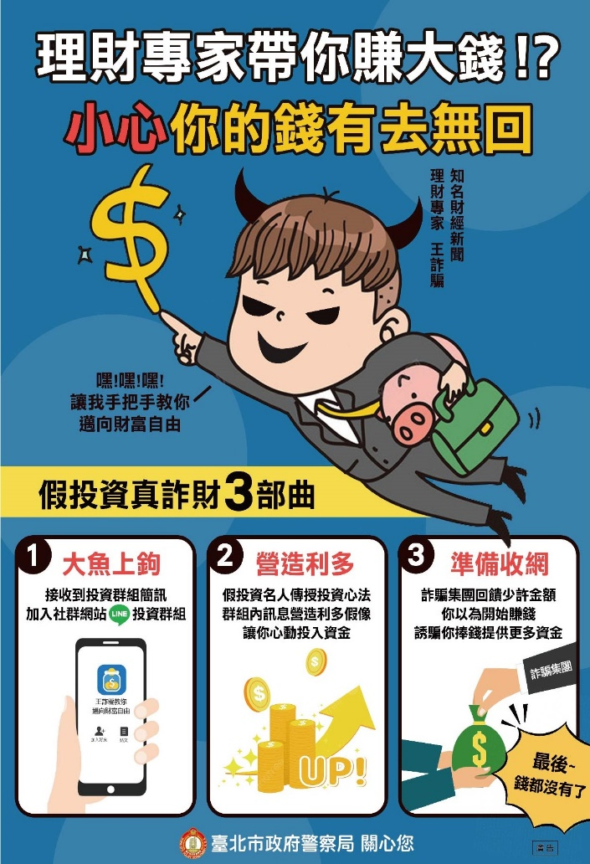

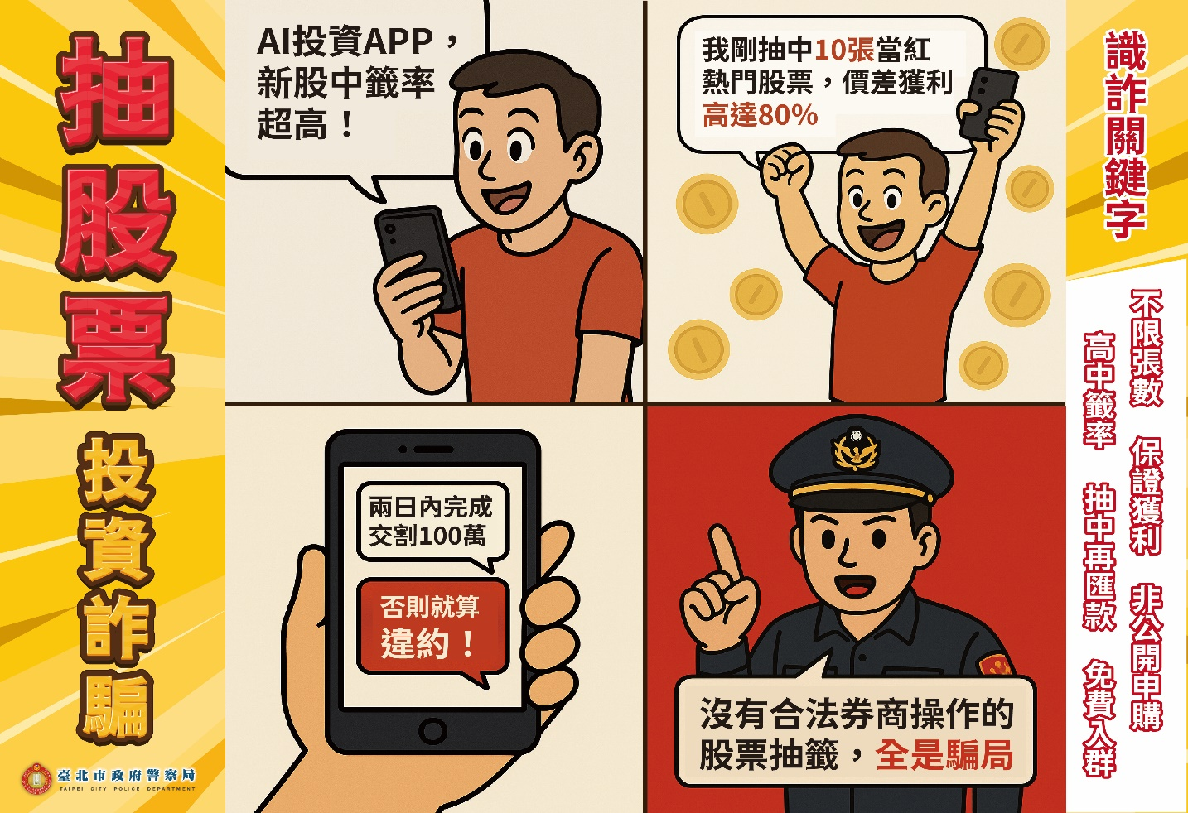

二、影片(2部)
（一）詐騙新手法：假冒官方社群平台詐騙
https://drive.google.com/file/d/1cogdTtuOYg19KsFsHAIPQ528VQZf67sQ/view?usp=drive_link

三、影片(1部)
三、影片(1部)
https://www.facebook.com/ecotcpd/videos/2075699226263042
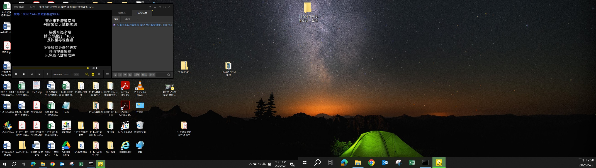
詐騙手法：假冒各種身分真詐騙

三、跑馬燈文字稿
警惕假冒各種投資詐騙！勿輕信假冒「抽股票」或「理財老師」要求，保持要存疑、要確定及要連繫，避免掉入陷阱，遭人受騙。

